Załącznik nr 1: Formularz oferty
OFERTA

na zapytanie ofertowe w zakresie usług:

ZABUDOWA NA TARGI KRAJOWE ROK 2017

Data złożenia oferty:
…………………………………………….
Oferta dla:

Laboratorium Kosmetyków Naturalnych Farmona Sp. z o. o
ul. Jugowicka 10c
30-443 Kraków
tel.: 12-252-70-00
fax: 12-252-70-01
NIP: 677-21-97-862
REGON: 356563730
KRS: 0000129408

Dane Oferenta:
Nazwa firmy:
Adres:
NIP:
Tel.:
(imię i nazwisko, telefon, email osoby do kontaktu ze strony Oferenta)

My, niżej podpisani, składamy ofertę na usługę :
zgodnie z zakresem zawartym w pkt III zapytania ofertowego:
III. PRZEDMIOT ZAMÓWIENIA I JEGO OPIS:

Poproszę o wycenę zabudowy stoiska na 2 targach krajowych planowanych na rok 2017.
Zabudowa zbliżona do załączonego projektu. Elementy zabudowy zgodnie z rysunkiem.
Orientacyjny metraż stoiska na poszczególnych targach.
- LNE Kraków (04.2017 – stoisko ok. 16 - 18 m2 zabudowa standardowa)
- Beauty Forum Warszawa 03.2017 – stoisko ok. 16 - 18 m2 – zabudowa standardowa
Zakładane wielkości stoisk, są orientacyjne – mogą wystąpić delikatne zmniejszenia lub zwiększenia zakładanej powierzchni wystawienniczej .
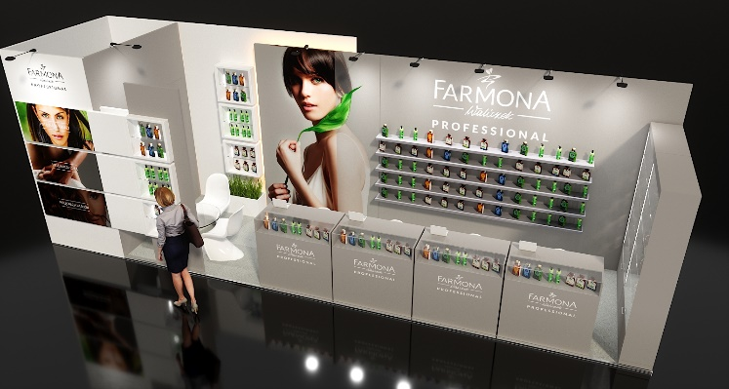
Przykładowy wygląd stoiska – tylko poglądowy

Cena netto:………………...

Cena brutto:………………..

Termin płatności: do uzgodnienia

Oferta jest ważna do dnia: 15.03.2017

OŚWIADCZENIE:
Lp. | Zakres oświadczenia | Zaznacz właściwe
1. | Oświadczamy, że nie jesteśmy powiązani z Zamawiającym osobowo lub kapitałowo.  Przez powiązania kapitałowe lub osobowe rozumie się wzajemne powiązania między Zamawiającym lub osobami upoważnionymi do zaciągania zobowiązań w imieniu Zamawiającego lub osobami wykonującymi w imieniu Zamawiającego czynności związane z przygotowaniem i przeprowadzeniem procedury wyboru wykonawcy a wykonawcą, polegające w szczególności na:  a) uczestniczeniu w spółce jako wspólnik spółki cywilnej lub spółki osobowej,  b) posiadaniu co najmniej 10% udziałów lub akcji,  c) pełnieniu funkcji członka organu nadzorczego lub zarządzającego, prokurenta, pełnomocnika,  d) pozostawaniu w związku małżeński w stosunku pokrewieństwa lub powinowactwa w linii prostej, pokrewieństwa drugiego stopnia lub powinowactwa drugiego stopnia w linii bocznej lub w stosunku przysposobienia, opieki lub kurateli. | TAK  NIE
2. | Oświadczamy, że nie znajdujemy się w stanie upadłości lub likwidacji w chwili złożenia oferty | TAK  NIE
3. | Oświadczamy, że spełniamy warunki udziału w postępowaniu określone w pkt. V zapytania ofertowego. Nie spełnienie któregokolwiek z warunków oznacza odrzucenie oferty bez możliwości jej uzupełnienia. | TAK  NIE
4. | Wykonawca oświadcza, że zapoznał się z warunkami oferty i zobowiązuje się w przypadku wyboru oferty do zawarcia umowy na określonych warunkach w miejscu i terminie wyznaczonym przez Zamawiającego | TAK  NIE

Podpis osoby upoważnionej do reprezentowania Zleceniobiorcy
………………………………………………………………………………………………………
(Podpis Zleceniobiorcy) (Pieczęć Zleceniobiorcy)

